[Titre du document]
iFeedGood
Thibaut Brunel
Julien Roche
Corentin Stamper
Romain Vandekerckhove

Résumé
[Attirez votre lecteur avec un résumé attrayant. Il s’agit généralement d’une brève synthèse du document.
Lorsque vous êtes prêt à ajouter votre contenu, cliquez ici et commencez à taper.]

Table des matières
Brainstorming 4
Comparaison avec l’existant 4
Personas 5
Laure Hage 5
Nicolas Dujardin 6
Eva Cuation 7
Hector Veil 8
Cécile Delonre 9
Analyse fonctionnelle 10
Fonctionnalités générales 10
Fonctionnalités selon personas 10
Catégories 10

Brainstorming

Idées | Notes
Trouver une recette en fonction d’une liste d’ingrédient | 4
Réservation d’un repas au Resto U | 4
Organisation d’événements sportifs | 3.25
Places restantes dans les bars | 3.25
Générateur de partition depuis un fichier son (.mp3) | 3
Partage de connaissances sur un sujet donné (Bricolage, Cuisine , …) | 3
Loto monétisé par la publicité | 2.5
Aide à la préparation de départ à l’étranger | 2.5
Trouver un restaurant en fonction du repas que l’on souhaite manger | 2.5
Feuilles de présence | 2.25
Groupe de fumeurs pour arrêter de fumer | 2
Détection de maison/appartement à vendre/louer à proximité | 2

2 idées principales en sont ressorties : « Trouver une recette en fonction d’une liste d’ingrédient » et « réservation de repas aux restaurants universitaires »

->Choix du premier pour ses évolutions possibles et pour réaliser une application plus globale et plus ambitieuse

Comparaison avec l’existant

Personas

Création de 5 personas pour représenter différents archétypes et observer leurs comportements, leurs besoins, et leurs buts.

Laure Hage



Scénario d’utilisation :
- J’accède à l’application
- Je tape les ingrédients que je veux utiliser pour mon repas ainsi que le nombre de personnes
- Je parcours la liste des résultats
- Je choisis la recette qui m’intéresse
- Je cuisine mon plat
- Je peux noter la recette (bon ou non, facile ou non à réaliser, …) et l’ajouter à mes favoris

Nicolas Dujardin

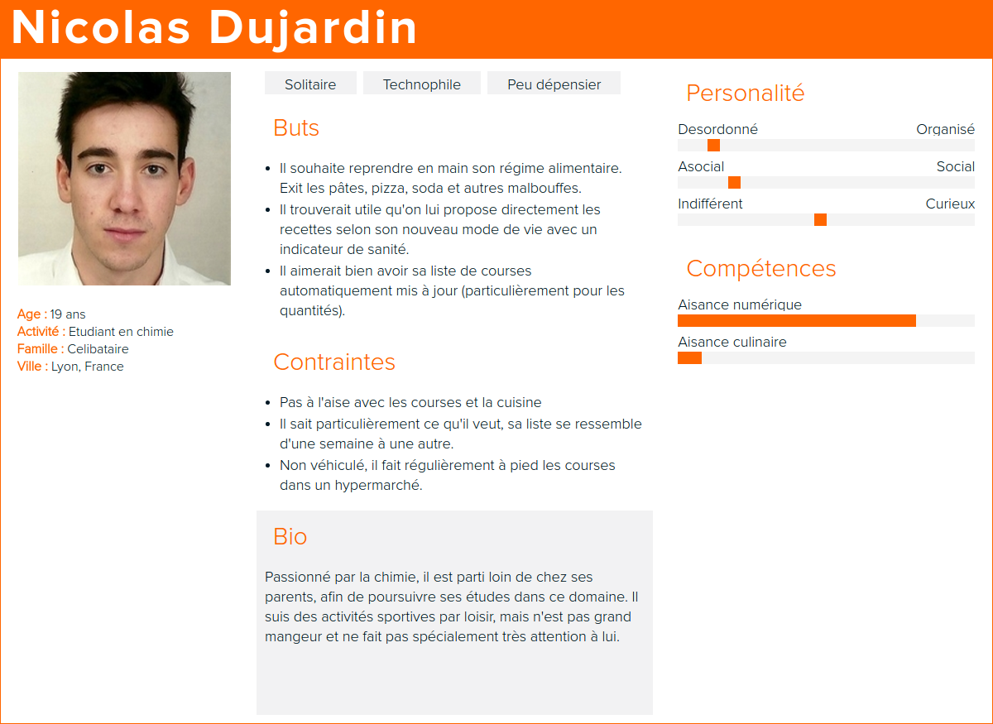

Scénario d’utilisation :
- Je vais sur le site web et cherche une recette saine avec des ingrédients particuliers (poireaux)
- Je me rends compte qu'il me manque des carottes pour effectuer le plat que je veux : je l'ajoute à ma liste de courses en cours
- Je me rends en course et consulte la liste des courses
- Je barre les ingrédients au fur et à mesure de mes courses
- Je vois une promotion sur un aliment particulier mais ne me rappelant plus ce que j'ai en stock, je vérifie ce qui est en ma possession
- Remarquant que je n’ai plus cet aliment, je profite de la promotion

Eva Cuation



Scénario d’utilisation :
- J’accède à l’application
- J’indique dans mon profil que je suis allergique au lactose
- Je me rends dans la section « Pâtisseries » et je lance une recherche sans entrer d’ingrédient
- Je parcours les résultats qui sont classés par note et qui prennent en compte mon allergie
- Je choisis la recette qui m’intéresse et je clique sur le bouton « Générer ma liste de courses »
- Je clique sur « Sauvegarder ma liste »
- Dès que l’un de mes parents sera au magasin, il recevra une notification pour indiquer qu’une liste de courses est disponible

Hector Veil

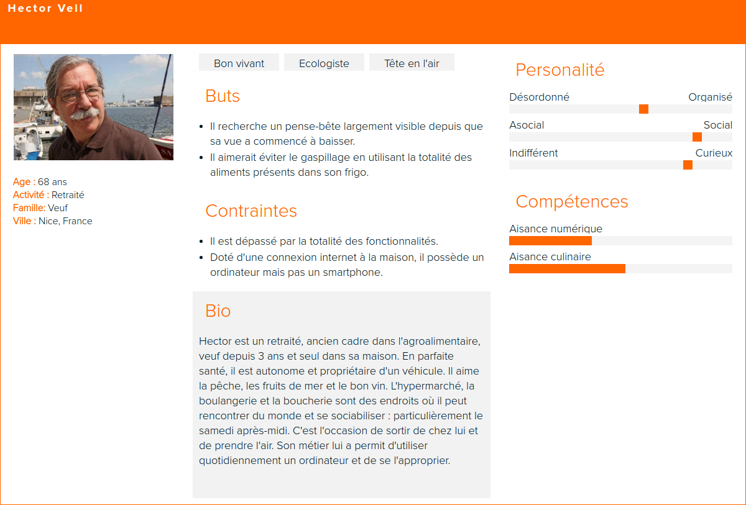

Scénario d’utilisation :
- Sur un ordinateur, à partir de la page d'accueil, je me connecte et me rends uniquement sur la gestion de mes aliments
- Je me rends compte que 2 aliments arrivent bientôt à date de péremption
- Je sélectionne ces 2 aliments et lance une recherche afin de trouver une recette correspondante
- Après avoir sélectionné une recette qui me plait, je peux imprimer
- Afin de suivre la recette, j'ai effectué quelques courses avec les aliments manquants et je les ajoute au site

Cécile Delonre

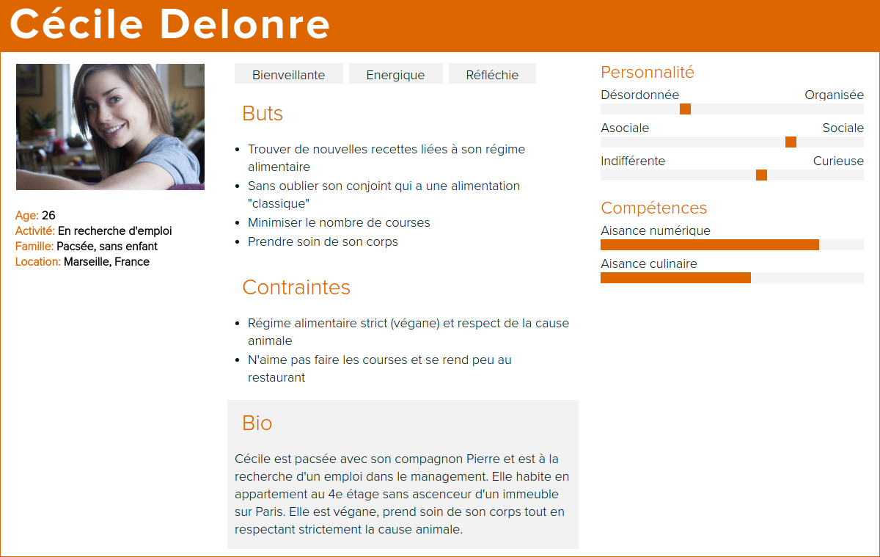

Scénario d’utilisation :
- J'ouvre mon application (déjà connectée), et cherche des idées de recettes lié à son régime alimentaire végan (simple filtre sans la recherche)
- La recherche m'affiche plusieurs recettes classées selon la liste d'ingrédients en ma possession puis par date de péremption
- Je dois ajouter un aliment, j'ajoute son nom, sa catégorie et sa date de péremption

Analyse fonctionnelle

Ces différents personas et scénarios d’usage ont permis de dégager de nombreuses fonctionnalités dont certaines sont spécifiques à un utilisateur en particulier.

Fonctionnalités générales

- Recherche de recettes
- Liste des ingrédients en notre possession
- Ajouter un aliment (nom, catégorie, date de péremption)
- Système de connexion
- Sélectionner une recette
- Ajouter/modifier/supprimer des recettes

Fonctionnalités selon personas

- Alerte date de péremption (Hector Veil)
- Ajouter à partir d’une recette un ingrédient dans la liste de courses (Eva Cuation)
- Filtrer les allergies (Eva Cuation)
- Filtrer les régimes alimentaires (végétarien) (Cécile Delonre)
- Filtrer par catégorie (ex : Pâtisseries) (Eva Cuation)
- Imprimer recette (Hector Veil)
- Indicateur de sanité par recette (Laure Hage, Nicolas Dujardin)
- Générer liste de courses (Eva Cuation)
- Gérer la liste de courses (Nicolas Dujardin)
- Indiquer le nombre de personnes pour la recette (Laure Hage)
- Évaluer une recette (Laure Hage)
- Ajouter une recette aux favoris (Laure Hage)
- Trier les résultats de la recherche (par exemple par note) (Eva Cuation)
- Notification pour les courses (Eva Cuation)

Nous avons ensuite catégorisé ces différentes fonctionnalités afin d’obtenir une première idée des écrans principaux de l’application.

Catégories

1- Gestion d'un compte
- Créer un compte / personne
- Se connecter
- Informations / Profil (infos personnelles, régime alimentaire, goûts, …)
- Localiser (désactivation possible / compte)
- Supprimer son compte

2- Gestion d'un foyer
- Création d'un foyer
- Ajouter une personne dans un foyer
- Supprimer un membre du foyer
- Supprimer un foyer

3- Liste des ingrédients en notre possession
- Ajouter
- Modifier
- Supprimer
- Consulter

4- Liste de courses
- Ajouter un ingrédient (nom, catégorie, date de péremption)
- Modifier un ingrédient
- Supprimer un ingrédient
- Consulter la liste avec recherche (filtrage selon nom, catégorie et/ou date de péremption)
- Barrer un ingrédient avant achat
- Bouton « Transfert » qui transfère la liste des ingrédients de courses barrés, dans la liste de ses ingrédients.

5- Liste de recettes
- Rechercher selon filtre (ingrédients, végan, allergies, indicateur de sanité, goûts…)
- Consulter une recette
- Imprimer une recette
- Ajouter une recette (ingrédients, niveau de difficulté, image, nombre de personnes, durée de préparation/cuisson, instructions, indicateur de sanité, certification selon régime)
- Modifier une de ses recettes
- Supprimer une de ses recettes
- Évaluer une recette
- Commenter une recette
- Répondre aux commentaires de sa recette (mise en avant)
- Ajouter une recette aux favoris

6- Recettes favorites
- Supprimer un favori

Maquette

